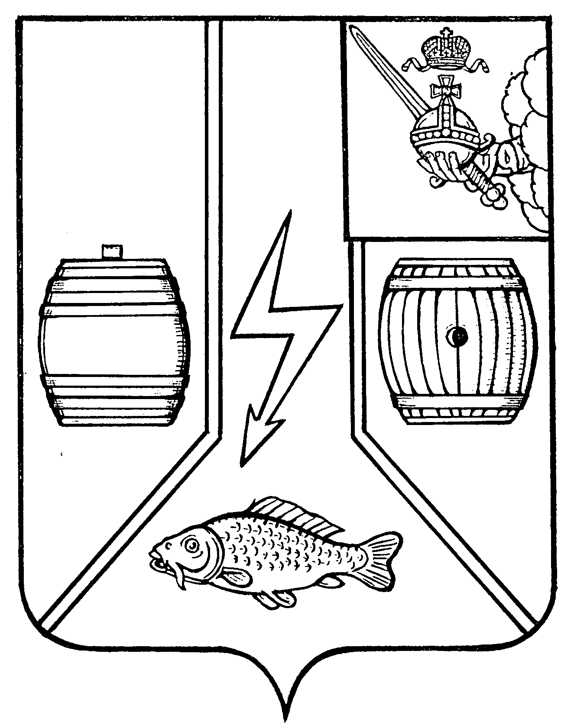

АДМИНИСТРАЦИЯ
КАДУЙСКОГО МУНИЦИПАЛЬНОГО ОКРУГА
ВОЛОГОДСКОЙ ОБЛАСТИ

П О С Т А Н О В Л Е Н И Е

12.11.2024 № 814
.
р.п. Кадуй

О внесении изменений в постановление Администрации
Кадуйского муниципального округа Вологодской области
от 2 марта 2023 года № 141

В целях актуализации персонального состава рабочей группы по организации и функционированию антимонопольного комплаенса в органах местного самоуправления Кадуйского муниципального округа, отраслевых (функциональных), территориальных органах Администрации Кадуйского муниципального округа, постановляю:

1. Внести изменения в постановление Администрации Кадуйского муниципального округа Вологодской области от 2 марта 2023 года № 141 «О создании рабочей группы по организации и функционированию антимонопольного комплаенса в органах местного самоуправления Кадуйского муниципального округа, отраслевых (функциональных), территориальных органах Администрации Кадуйского муниципального округа» (далее – постановление), изложив приложение к постановлению в редакции согласно приложению к настоящему постановлению.
2. Настоящее постановление подлежит размещению на официальном сайте органов местного самоуправления Кадуйского муниципального округа в информационно-телекоммуникационной сети «Интернет» и вступает в силу со дня его принятия.

Глава Кадуйского
муниципального округа
Вологодской области С.А. Грачева
Приложение
к постановлению
Администрации Кадуйского
муниципального округа
Вологодской области
от 12.11.2024 № 814

«УТВЕРЖДЕН
постановлением
Администрации Кадуйского
муниципального округа
Вологодской области
от 02.03.2023 № 141
(приложение)

Состав
рабочей группы по организации и функционированию антимонопольного комплаенса в органах местного самоуправления Кадуйского муниципального округа, отраслевых (функциональных), территориальных органах Администрации Кадуйского
муниципального округа

Фамилия, имя, отчество | Занимаемая должность | Роль в группе
1 | 2 | 3
Цветкова  Любовь Валентиновна | Заместитель Главы Кадуйского муниципального округа, начальник управления по распоряжению муниципальным имуществом Администрации Кадуйского муниципального округа | Руководитель рабочей группы
Бережной  Сергей Александрович | Начальник правового отдела управления делами и обеспечения деятельности Администрации Кадуйского муниципального округа | Заместитель руководителя рабочей группы
Олунин  Александр Александрович | Начальник отдела экономики и муниципального заказа управления по распоряжению муниципальным имуществом Администрации Кадуйского муниципального округа | Ответственный секретарь рабочей группы
Абузина  Наталья Сергеевна | Начальник отдела внутренней политики управления делами и обеспечения деятельности Администрации Кадуйского муниципального округа | Член рабочей группы
Кус Марина Вячеславовна | Начальник управления культуры Администрации Кадуйского муниципального округа | Член рабочей группы
Круглова Вера Алексеевна | Начальник управления физической культуры и спорта Администрации Кадуйского муниципального округа | Член рабочей группы
Родичев  Алексей Владимирович | Заместитель Главы Кадуйского муниципального округа, начальник управления народно-хозяйственным комплексом Администрации Кадуйского муниципального округа | Член рабочей группы
Скрябина  Татьяна Ивановна | Начальник управления образования Администрации Кадуйского муниципального округа | Член рабочей группы
Сляднева  Наталья Александровна | Начальник контрольно-ревизионного отдела Администрации Кадуйского муниципального округа | Член рабочей группы
1».

